**РОССИЙСКИЙ УНИВЕРСИТЕТ ДРУЖБЫ НАРОДОВ**

**Факультет физико-математических и естественных наук**

**Кафедра прикладной информатики и теории вероятностей**

**ОТЧЕТ  
ПО ЛАБОРАТОРНОЙ РАБОТЕ No 12**

*дисциплина: Операционные системы*

Студент: Джунусова Рузель

Группа: НПИбд-01-20

**МОСКВА**

2021 г.

# Цель работы:

В данной лабораторной работе мне будет необходимо изучить основы программирования в оболочке ОС UNIX/Linux. Будет необходимо научиться писать более сложные командные файлы с использованием логических управляющих конструкций и циклов.

**Выполнение лабораторной работы:**

• ЗАДАНИЕ 1

1. С помощью команды emacs создала файл task1.sh. (рис. 4.1)

Figure 4.1: Создание файла

1. Используя команды getopts grep, написала командный файл, который анализирует командную строку с ключами, а затем ищет в указанном файле нужные строки, определяемые ключом -p. (рис. 4.2)

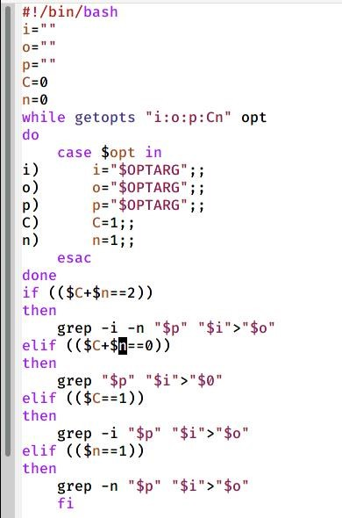

Figure 4.2: Скрипт командного файла

1. С помощью команды emacs создала файл result1.txt. (рис. 4.3)

Figure 4.3: Создание файла

1. Записала в файл строки с разными буквами. (рис. 4.4)

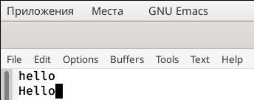

Figure 4.4: Запись строк в файле

1. Вызвала командный файл с помощью ./task1.sh -i result1.txt -o newresult1.txt

-p program -C -n. Код успешно справился с заданием.

• ЗАДАНИЕ 2

1. С помощью команды emacs создала файл task2.cpp. (рис. 4.6)

Figure 4.6: Создание файла

1. Написала на языке С++ программу, которая вводит число и определяет, является ли оно больше нуля, меньше нуля или равно нулю. Затем программа завершается с помощью функции exit(k), передавая информацию о коде завершения в оболочку. Командный файл вызывать эту программу и, проанализировав с помощью команды $?, выдаёт сообщение о том, какое число было введено. (рис. 4.7)

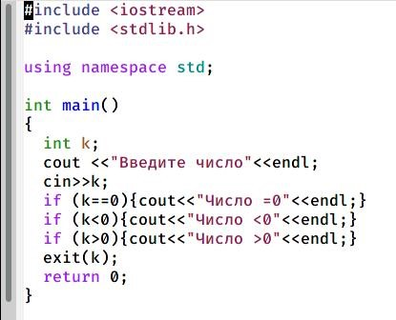

Figure 4.7: Скрипт программы

1. С помощью команды emacs создала файл result2.sh. (рис. 4.8)

Figure 4.8: Создание файла

1. Написала командный файл. (рис. 4.9)

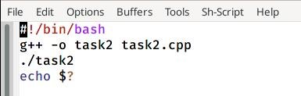

Figure 4.9: Скрипт командного файла

1. Вызвала командный файл с помощью ./result2.sh. Код успешно справился с заданием.
   * ЗАДАНИЕ 3
2. С помощью команды emacs создала файл task3.sh. (рис. 4.11)

Figure 4.11: Создание файла

1. Написала командный файл, создающий указанное число файлов, пронумерованных последовательно от 1 до N (например 1.tmp, 2.tmp, 3.tmp, 4.tmp и т.д.). Число файлов, которые необходимо создать, передаётся в аргументы командной строки. Этот же командный файл удаляет все созданные им файлы (если они существуют). (рис. 4.12)

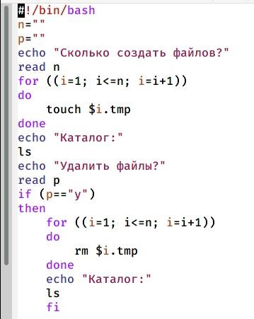

Figure 4.12: Скрипт командного файла

1. Вызвала командный файл с помощью ./task3.sh. Код успешно справился с заданием.
   * ЗАДАНИЕ 4
2. С помощью команды emacs создала файл task4.sh. (рис. 4.14)



Figure 4.14: Создание файла

1. Написала командный файл, который с помощью команды tar запаковывает в архив все файлы в указанной директории. Модифицировал его так, чтобы запаковывались только те файлы, которые были изменены менее недели тому назад (использовал команду find). (рис. 4.15)

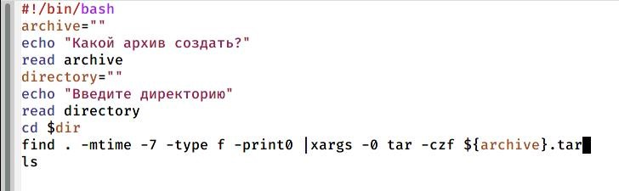

Figure 4.15: Скрипт командного файла

1. Вызвала командный файл с помощью ./task4.sh. Код успешно справилась с заданием.

# Вывод:

В данной лабораторной работе мне успешно удалось изучить основы программирования в оболочке ОС UNIX/Linux. Получилось научиться писать более сложные командные файлы с использованием логических управляющих конструкций и циклов.

# Библиографическийсписок

1. Команда getopts (https://linux-faq.ru/page/komanda-getopts)
2. Основные понятия языка shell (http://www.linuxlib.ru/shell/gl1.htm)
3. СинтаксисBashдляначинающих.ИнтерпретаторBash(https://otus.ru/nest/post/914/)
4. Разница между while и until (https://devtype.blogspot.com/2014/10/Raznitsamezhdu-while-i-until.html)